Ашық сабақ

Сыныбы _1 «к»_ Бекітілді: Аяпова Г.Ә
Пән мұғалімі:_Аманова Н.Б_ Мерізімі: 21.02.2015жыл
Тақырыбы: Тасмал. Сен бақытты ұлансың.
Мақсаты: 1.Өлеңді мәнерлеп оқи білуге үйрету.
2.Сөздерді дұрыс тасымалдай білуге, буынға дұрыс бөлуге
машықтандыру.
3.Оқушыларды әрдайым сергек болуға, әрдайым спортпен
шұғылдануға тәрбиелеу.

Көрнекіліктер: суреттер, кесте.
Жүргізу әдісі: түсіндіру, әңгімелеу.
Сабақ типі: аралас

Сабақтың барысы:
IҰйымдастыру кезеңі:
1.Оқушылардың назарын жаңа сабаққа аудару.
2.Жаңа сабақ «Тасымал» тақырыбы
3.Көрнекіліктермен жұмыс.
4.Өлең жолдарын оқыту, талдау.

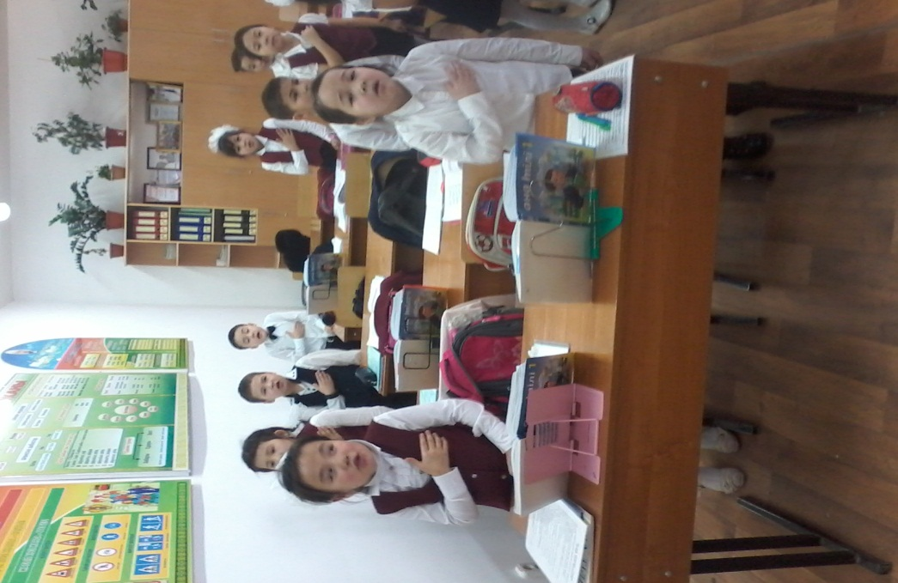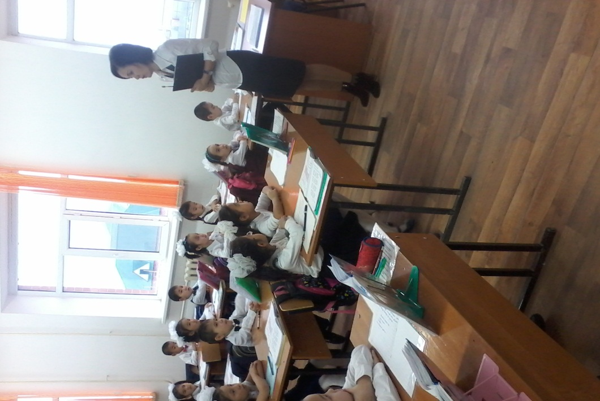

II Жаңа сабақ:
Тасымал тақырыбын өту.
Көгершін, көбелек, инелік, өрмекші- сөздерінің тасымалдау түрлерін
көрсету.
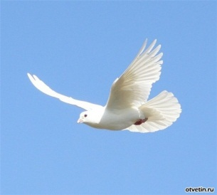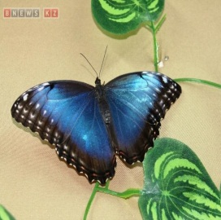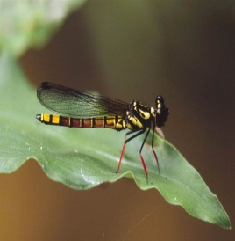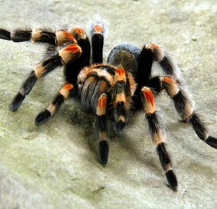

Кө-гер-шін кө-бе-лек и-не-лік өрмекші
Кө-гершін кө-белек ине-лік өр-мекші
Көгер-шін көбе-лек өрмек-ші

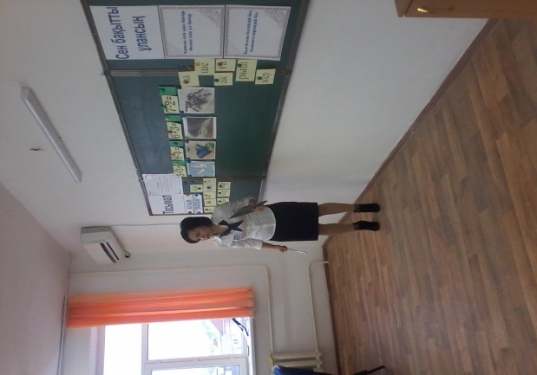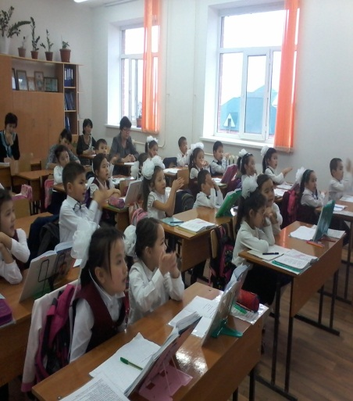

Тасымал
Жазу жолына сыймаға сөз буынға бөлініп тасымалданады
Сөздердің тасымалданбаған бөлігінен соң қысқа сызықша (дефис) қойылады: қа-лам, дәп-тер, кө-гершін, көгер-шін

III Мақсатын қою кезеңі:
Тақырыбын,мақсатын хабарлау. Жаңа тақырып: “Сен бақытты ұлансың”
Өлеңді мәнерлеп оқу, өлеңді талдау.

Мақал-мәтелдермен ұштастыру.

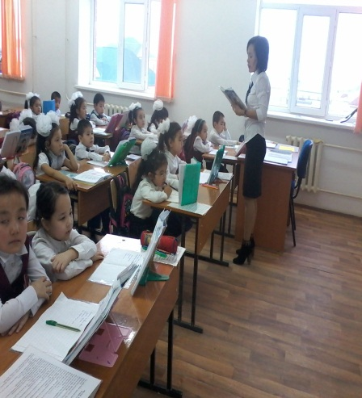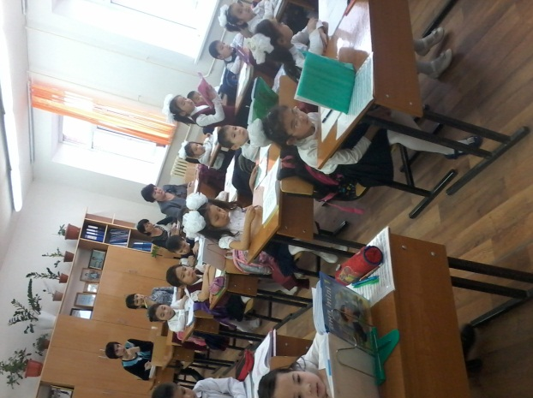

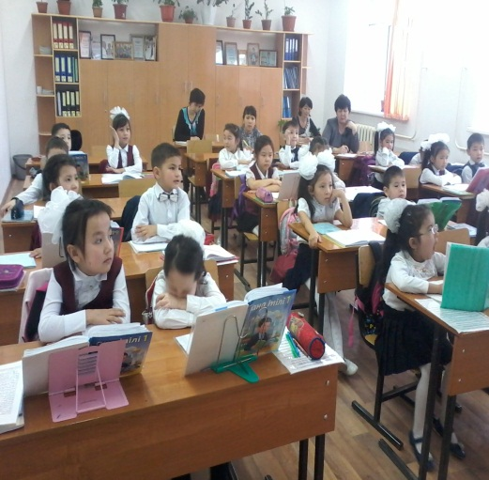
Ананың ізін қыз басар, Бала балдан тәтті , Бала болсаң болғандай бол,
Әкенің ізін ұл басар. Немере жаннан тәтті. Ағайынға қорғандай бол.

Сергіту сәті
Аспанға қарап ай көрдім
Төмен қарап жер көрдім
Оңға солға бұрылып
Егеменді ел көрдім
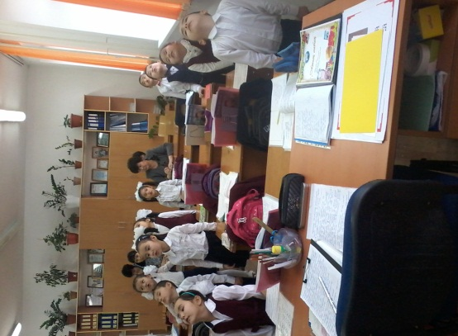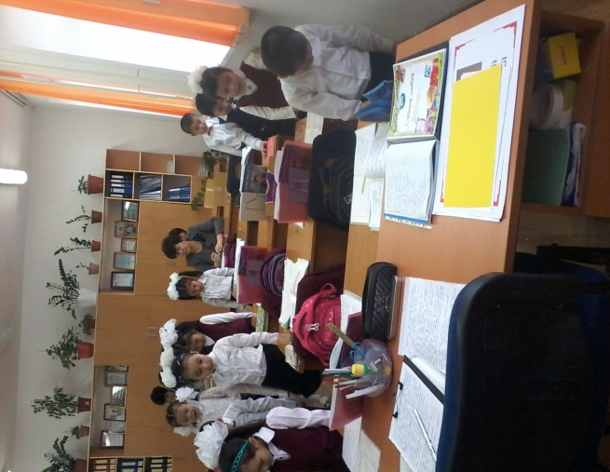

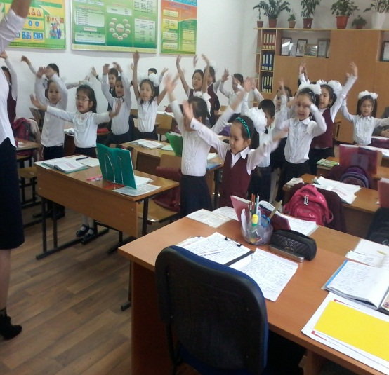

67- жаттығу .Сөздерді буынға бөліп жазыңдар.

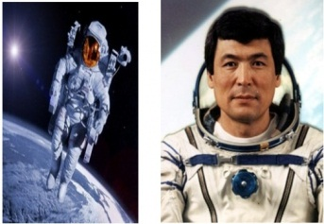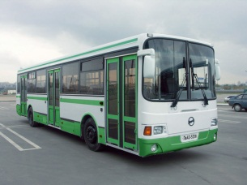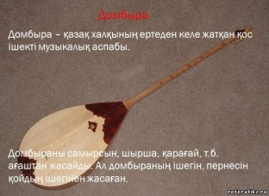
Қарағай, қа-ра-ғай Дөңгелек, дөң-ге-лек

Ұшқыштар, ұш-қыш-тар, Автобус, ав-то-бус Қа-рағай, қара-ғай дөң-гелек, дөңге-лек Ұш-қыштар, ұшқыш-тар ав-тобус, авто-бус

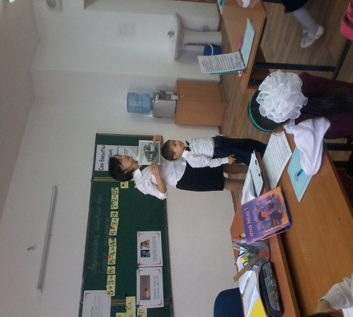
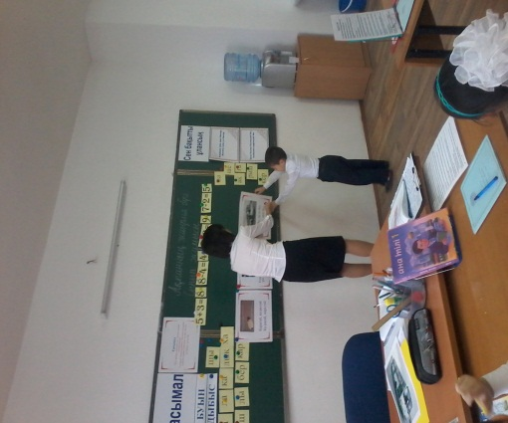

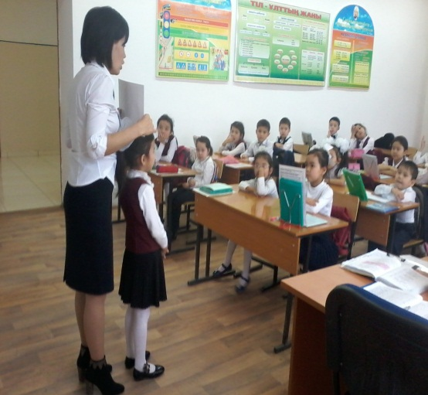

IV Кім жылдам? аспаннан буындар жауды ойыны.
Оқушыларды
ше , бер, ха, на, ба, лық, шы, қар, лы, ғаш, ға, рыш, кер, ақ, қа, ла.

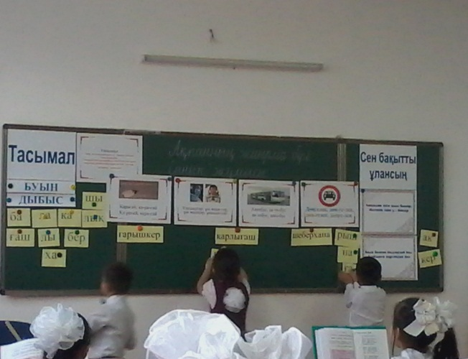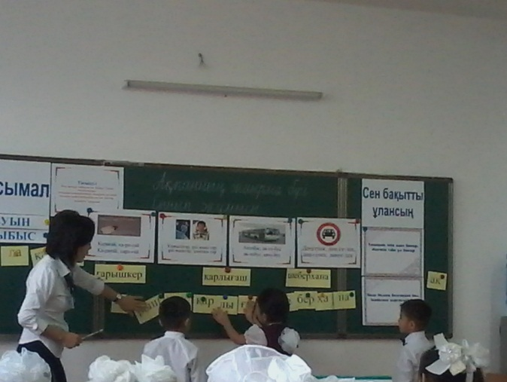
68-жаттығу.
Сөздердің бір не бірнеше буынын келесі жазу жолына тасымалдап жазыңдар
Ке-зек-ші, кезек-ші, ке-зекші.
Ша-ға-ла, шаға-ла, ша-ғала
Қа-рын-даш қарын-даш қа-рындаш
Те-ре-зе тере-зе те-резе

V.Сабақты қорыту.
Сұрақ жауап.
Оқушылардың білімін бағалау.
Оқушыларға марапаттау қағаздар ұсыну.

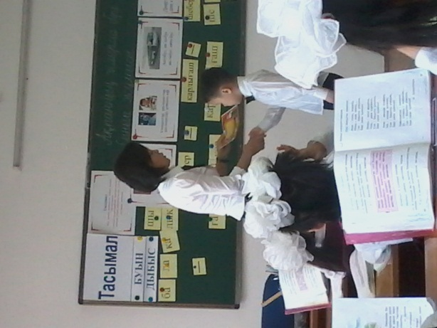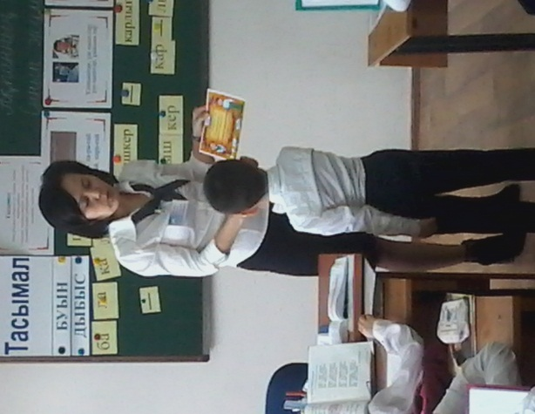

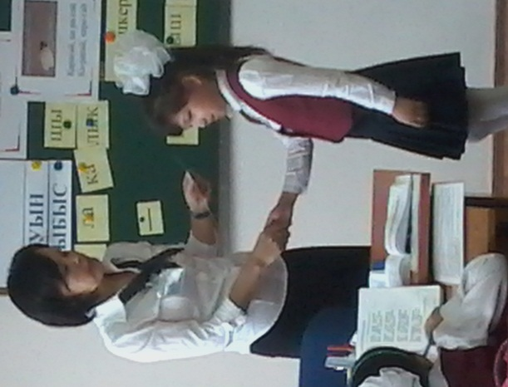

Бағалау.
VI.Үйге тапсырма беру кезеңі: 68-жаттығу. 80-бет Сен бақытты ұлансың
мәнерлеп оқу

«Мұрагер» үш тілді арнаулы дарынды балалар мектебі

Ашық сабақ

Сыныбы: 1 «К»
Тақырыбы: Тасымал
Сынып жетекшісі: Аманова Н.Б

Қызылорда 2014-2015 оқу жылы

